Valtravieso Crianza
Ribera Del Duero, Spanje
KLIMAAT & TERROIR: De wijngaarden bevinden zich in een heidelandschap met een arme, schrale en rotsige bodem op 920m hoogte. Een Atlantisch klimaat met enorme temperatuursverschillen tussen de hete dagen en de koude nachten. Dit in combinatie met een vaak aanwezige sterke noorderwind zorgen voor de ideale condities voor een trage rijping van de wijnstokken.
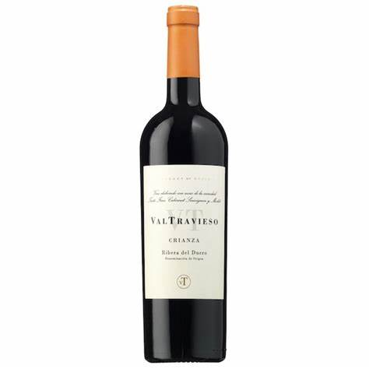
DRUIVEN: Hoofdzakelijk Tempranillo met een klein beetje Cabernet Sauvignon.
VINIFICATIE: 12 maanden Franse barriques. De wijn rijpt vervolgen nog 2 jaar op fles.
ALCOHOL PERCENTAGE: 14,00%
GEUR & SMAAK: Zachte, complexe neus met aroma’s van cassis, donkere bessen, bramen en toast. Levendig, sensueel mondgevoel met zachte tannines en smaken van rode en zwarte bessen, bramen en cacao. Een echte charmeur.
SERVEERSUGGESTIE: Breed inzetbaar: dit past zowel bij gevogelte (duif, eend, patrijs,…) als bij steviger rood vlees, maar evengoed bij pasta of pizza.

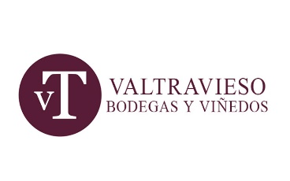
Bodegas Valtravieso
Een uitzonderlijk domein. Gelegen op 920m hoogte. Heideland met een arme, rotsige bodem, met veel wind, hete dagen en koude nachten. Ideale condities voor Ricardo Velasco om zijn lichtjes fantastische wijnen te maken, die uitblinken in finesse en elegantie, gedragen door een aromatische tanninestructuur, met een gematigd en gecontroleerd gebruik van hout omdat ze hier de aromas van de druif én het terroir willen laten spreken. No Nonsens. Passionele karakterwijnen.

www.wineatheart.be I wineatheart@telenet.be I Tel: 0475 38 06 07

